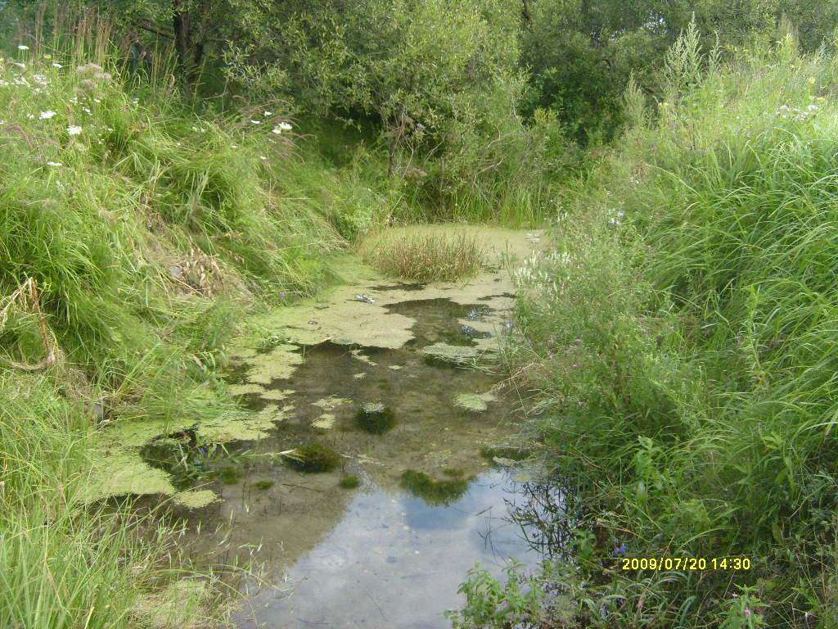
Муниципальное образовательное учреждение
Красногорская средняя общеобразовательная школа

Исследовательская работа
Тема «Родники Красногорской Земли.»

Выполнил:
Запецкий Виктор, ученик 8а класса
Руководитель:
Боровик Татьяна Васильевна ,
учитель химии и биологии

п. г.т. Красная Гора 2011 год
Содержание
1.Введение……………………………………………………………… 1
2.Методика исследования……………………………………………….. 2
3.Что такое родники . . . . . . ……………………………………………… 5
4.Божий дар . . . . . . . . . . . . . . . . . . . . . . . . . . . . . . . . . . . …….…… …… 6
5.Святые источники Красногорской земли …………………………….. 8
6. Результаты исследований:
- описание родников . . . . . . . . . . . . . . . .. . . . . . . . .……………………. . 10
- органолептические показатели воды. . . . . . . . . . . . . . . . . . . . . . . . . . . . . 11
- химический анализ воды……………………………………………… . . 12
- результаты анализа воды по данным КГЛ . . . . . . . . . . . . . . . . . . . . . . . . . 13
- гидрологическое описание и паспорт родника с.Макаричи . . . . . . . . . . 14
- гидрологическое описание и паспорт родника с.Городечня. . . . . . . . . . . .16
- гидрологическое описание и паспорт родника с.Летяхи. . . . . . . . . . . . . .. 18
7.Заключение и выводы. . . . . . . . . . . . . . . . . . . . . . . . . . . . . . . . . . . . . . . . . . ..20
8. Список использованной литературы…………………………………. . . .21
- Приложения…………………………………………………………….. . . 22

Введение.
В настоящее время повсеместно встала проблема воспитания патриотизма и духовности – на наш взгляд, составных и неотъемлемых частей экологического мышления. Один из многоликих путей решения данной проблемы – сохранение в первозданном виде природных святынь (в частности, святых родников, имеющих и огромное экологическое значение для природы и человека) с богатой духовной и культурной историей. Тем более что с уходом старшего поколения многое из этой истории утрачивается безвозвратно. Привлечение молодежи к этой работе позволит решить не только ряд социальных проблем, но и улучшит экологическую среду обитания, позволит сохранить живописные уголки природы, станет важнейшим источником воспитания духовности, патриотизма и нравственности.
Мы много раз слышали о водных источниках из разговоров людей, из программ радио и телевидения, читали в периодической печати и на страницах web-сайтов Интернета. У нас этот материал вызвал повышенный интерес, и была выдвинута идея: начать работу по усовершенствованию знаний о родниках, которые в нашей жизни имеют не только большое практическое значение, культурное, историческое, а в первую очередь, духовное.
Пришли к мнению - провести исследовательскую работу, которая вытекает в общую тему «Родники Красногорской Земли» и содержит проектные разработки по темам содержания. Исходной предпосылкой к выбору этой темы стала необходимость ликвидации повышенной заинтересованности с нашей стороны в изучении отдельных направлений в совместном сосуществовании православного человека и святого источника.
Приступая к работе над исследованием, поставили перед собой следующую цель:
изучить историю, современное состояние родников и использование родниковой воды в Красногорском районе.
Исследовательская работа – достаточно сложный труд, требующий систематических усилий, но для достижения положительного результата мы поставили перед собой, а затем решали следующие задачи:
собрать информацию о наличии интересных природных объектов (в частности, почитаемых в народе как святые);
установить для каждого природного объекта: значение в природе и жизни человека, ценность для науки и культуры, характер антропогенных нарушений;
разработать для каждого объекта меры охраны, рационального использования;
провести акции благоустройства силами местных жителей и школьников на каждом объекте;
подготовить и представить администрации Красногорского района документацию для утверждения всех ценных объектов (родников) охраняемыми территориями района (Памятниками природы районного значения);
широко осветить работу над проектом и его результаты в СМИ;
приобрести и расширить знания учащихся по экологии, краеведению и этнографии;
привить интерес и любовь молодежи к родной природе путем работы в самых красивых и уникальных уголках природы нашего края.
Исследования проводились с октября 2009 года по ноябрь 2011 года. Объект исследования родники Красногорского района.
Проблема исследования заключается в том, что в настоящее время люди редко обращаются к истории своего края. Мы нашли мало материалов о родниках ,часть родников заброшены и нуждаются в охране и защите от загрязнений. В районе нет комитета по охране природы, СЭС или другой организации, которая бы исследовала состав воды, а ведь воду из родников используют многие люди. Мы обратились к начальнику ТОТУ Роспотребнадзор по Брянской области г..Клинцы, Клинцовском, Гордеевском и Красногорским районах В.И. Чиняеву с просьбой о предоставлении данных об исследованиях родниковой воды в Красногорском районе. Получили ответ, что вода из родников ими не проверяется.

Методика исследования.
Исследования будут проводиться по следующему плану:
1.Изучение краеведческих материалов музеев и библиотеки
2.Беседы с местным священником и жителями района.
3.Социологический опрос.
4.Изучение статей из местной газеты «Красногорская жизнь».
5.Изучение современного состояния родников (собственное обследование)
6.Анализ воды в школьной хим. лаборатории.
7. Анализ воды в Клинцовской гидрохимической лаборатории.

Гидрологическое описание родников
Характер источника: определяется выход воды на поверхность земли.
а) вытекает спокойно,
б) бурлит,
в) бьет струйками,
г) фонтанирует,
Определяется характер родника визуально.
Определение мощности источника.
Дебит родника – это его мощность, т. е. возможный расход воды.
Методика: при отсутствии у родника желоба, по которому стекает вода, лопатой делается углубление. В срез углубления вставляется кусок жести в форме желоба. Под желоб ставится стеклянная банка емкостью 1 литр и по секундомеру определяется время заполнения банки водой. Затем рассчитывается расход воды за час и за сутки.
Какая вода в роднике?
Определяется физические, органолептические и химические показатели воды.
Температура воды.
Определяется путем погружения водного термометра на 5 минут в сосуд с водой или непосредственно под струю воды. Государственным стандартом определяется температурный предел 7-12 ⁰ С.
Цветность.
Пробирка заполняется водой на 10-12 см Рассматривая пробирку сверху на белом фоне, определяем цветность воды. Цветность природной воды бывает: слабо-желтая, светло–желтоватая, желтая, интенсивно-желтая, коричневая, красно-коричневая.
Мутность.
Пробирка заполняется водой на 10-12 см. Рассматривая пробирку сверху на темном фоне при достаточном освещении, определяем мутность воды. Мутность природной воды бывает: слабо-опалесцирующая, опалесцирующая, слабо-мутная, мутная, очень мутная.
Прозрачность.
При использовании этого метода определяют высоту водного столба, при котором типографский шрифт (газета, высота букв 3,5 мм) становится трудно различим. Для определения прозрачности используют стеклянный цилиндр, под который кладут хорошо освещенный шрифт. Цилиндр заполняется водой до такой высоты, чтобы буквы, рассматриваемые с верху, стали плохо различимы. Записывают высоту водного столба в сантиметрах.
Запах.
Запах воды обусловлен наличием в ней пахнущих веществ, которые попадают в нее естественным путем и со сточными водами. Определение основано на органолептическом исследовании характера и интенсивности запаха воды при 20⁰ и 60⁰ С.
Заполнить колбу на 1/3 объема и закрыть пробиркой.
Взболтать содержимое колбы.
Открыть колбу и осторожно, неглубоко вдыхая воздух, сразу же определить характер и интенсивность запаха.
Если запах сразу же не ощущается или запах неотчетливый, испытание можно повторить, нагрев воду в колбе до температуры 60⁰ С (подержав колбу в горячей воде). Интенсивность запаха бывает: очень слабая, слабая, заметная, отчетливая, очень сильная.
Характер запаха бывает: землистый, гнилостный, плесневый, травянистый.

Осадок.
Определение осадка производится после суточного отстаивания воды. Если осадок образуется, он может быть: хлопьевидным слизистым, хлопьевидным желтовато-коричневым, плотным белым (желтоватым), плотным бурым (коричневым), сероватым, в виде песка или глины, растительных остатков.
Реакция водной среды.
Нужно капнуть исследуемую воду на кусочек универсальной индикаторной бумаги. Сравнить полученный цвет воды со шкалой рН и по значению рН определяют реакции среды.
Характер вкуса и прикуса.
Можно определить вкус воды, попробовав ее. Различают 4 основных вкуса: соленый, кислый, сладкий, горький.
Растворенные примеси воды.
Наличие примесей в воде определяется путем выпаривания на водяной бане.
Что такое родник
В начале выполнения работы мы обратились к энциклопедическим понятиям.

Родник - ручей, водный источник, текущий из глубины земли, ключ. Исток, источник, начало чего-нибудь (энциклопедия).
Родник по В. Далю — ключ, бьющая из земли водяная жила, кpиница, водничек, место pождения ключа. Ключ же — это источник, отпиpающий недpа земли. (Даль, 1955).
А что же такое родник с научной точки зрения? Как скажет любой гидролог, родник – это источник воды, самостоятельно изливающийся на поверхность. Его существование говорит нам о том, что где-то в земных глубинах есть водоупорный пласт (глина, изверженная горная порода и т. д.), подпирающий пласты водоносные, насыщенный влагой. И скапливается там чистейшая вода, находящаяся под сильным давлением. Она пробирается по трещинам в горных породах на поверхность и изливается там. На свет появляется чистая, полезная, вкусная родниковая вода!
Родники, как выходы грунтовых и подземных вод на поверхность, являются уникальными естественными водоёмами. Они имеют большое значение в питании и других поверхностных водоёмов, поддержании водного баланса и сохранении стабильности окружающей их жизни. Некоторые российские реки и водоёмы порождаются именно такими подземными источниками. Их питание осуществляется за счёт более глубоких водоносных слоёв (свыше 10–20 м), куда загрязняющие вещества с поверхности практически не проникают. По гидрохимическим особенностям воды родников можно судить о состоянии подземных вод в данном регионе. Родниковая вода берется в том самом месте, откуда она поступает из-под земли.
Вода из источника может быть пресной или минерализованной. В первом случае мы говорим о родниках и ключах, а во втором — об источнике минеральных вод.
Термин “природная родниковая вода” означает, что состав минералов в этой воде не подвергался никаким физико-химическим изменениям. При этом она может быть профильтрованной или обработанной каким-либо иным способом.
Родниковая вода доходит до нас в своем первозданном, природном по своему гидрохимическому составу виде. Кроме того, она живая, подвижная. Родниковая вода из экологически чистого проверенного источника практически не нуждается в очистке: добираясь из недр до поверхности Земли и проходя через песок и гравий, она подвергается естественной и практически идеальной очистке.
Считается, что родниковая вода обладает целебными свойствами и поэтому в народе предпочтение отдается именно родниковой воде. И это возможно ощутить только самому, побывав на источнике и в естественных условиях происхождения родниковой воды сделать хотя бы один «глоток жизни».
Употребление родниковой воды - наилучший выход в современных условиях. От природы чистая, сбалансированная по физико-химическому составу, природная родниковая вода, дарит энергию тем, кто ее пьет.
Пить родниковую воду полезно, потому что:
- благодаря естественной фильтрации она полностью сохраняет свои природные качества, структуру и свойства;
- ее не обеззараживают хлором, не озонируют, не подвергают иному физико-химическому воздействию, не добавляют микроэлементы и всевозможные добавки;
- в ней много кислорода;
- она является «живой водой» и ее не надо кипятить.
Обратить внимание нужно на следующие особенности родниковой воды:
- пить можно воду только из проверенных, т. е. безопасных родников, долгое время люди продолжают пользоваться водой из родников, не зная, что они признаны опасными;
- многие родники расположены далеко от населенного пункта и в неудобном месте – в оврагах, низинах и лесах;
- некоторые родники бьют из земли слабой струйкой, что затрудняет пользование этим родником;
Родниковую воду лучше хранить в холодильнике, не более 3 - 4 дней, так как при длительном хранении она теряет свои целебные свойства. Кроме того, если держать воду при комнатной температуре, то в ней могут развиться болезнетворные бактерии. Поэтому лучше всего вновь принесённую воду из родника прокипятить.
Многие набирают родниковую воду в пластиковые бутылки, хотя делать этого не рекомендуется. Особенно если на дне бутылки стоят буквы PVC или цифра три в треугольнике. Это значит, что бутылка сделана из экологически вредного полимера - поливинилхлорида и хранить в ней воду нельзя. При нагревании или под воздействием солнечных лучей из пластика может выделяться винилхлорид - крайне опасное вещество, способное разрушать нервную систему и вызывать раковые заболевания. Не стоит пользоваться и бутылками без маркировки. Родниковую воду лучше набирать в чистые стеклянные ёмкости, предварительно обработав их кипятком.
Следует помнить, что использование родниковой воды – это не панацея. Качество ее практически не подлежит контролю, может изменяться от сезона к сезону, и особенно ухудшается в весенний период таяния снегов.
Родники являются стратегическими объектами природы. При возникновении чрезвычайной ситуации они могут выступать как единственные источники питьевой воды для населения.
Божий дар
Испокон века люди с бережностью и терпением относились к родникам. Воду многих родников считали особенной, даже святой. Одним из самых первых религиозных представлений человечества была вера в благодетельных духов ключей и источников. И в России источники часто считаются святыми, на местах их выхода ставили срубы, кресты, а то и часовни.
В старину люди использовали воду не только как источник питьевой воды. В те времена жизнь человека полностью зависела от Природы, и воде поклонялись, как богу. Особенным почитанием издавна пользуются целебные источники, благотворное действие которых приписывалось не естественным свойствам воды, но неизвестному, таинственному существу - духу ключа. Кто хотел найти исцеление, должен был, прежде всего, умилостивить божество. Родниковой воде приносили «жертвы»! Иногда это были венки из цветов, ветвей, фрукты. Отсюда возник обычай бросать в источник ценные предметы: серебряные монеты, иголки, кольца...
Издревле в народном сознании родники были символом нравственной чистоты, животворящей силы, добра и красоты. Недаром некоторые из них становились объектом паломничества. В народе верили, что родниковая вода излечивает от недугов и помогает в горе. Вода здесь настолько прозрачна, что видна каждая песчинка, словно смотришь через увеличительное стекло. Люди сюда приходили с незапамятных времен, пили святую воду и, говорят, избавлялись от разных недугов.

Считалось, что в источниках живут божества, поэтому люди часто приходили сюда, каялись в совершении недобрых поступков, просили прощения у божеств. Поэтому у святых родников есть еще одно название - «прощи».
Наши предки понимали, что без воды нет жизни, поэтому в родниках видели прежде всего силу плодородия.
К родникам обращались с мольбой о дожде.
Перед севом крестьяне выходили на утренней зорьке к студенцу, черпали ключевую водичку и смачивали ею семена, надеясь, что хрустальная водичка разбудит семя, наполнит его силой, поможет быстрее прорости. Но делали это тайно, чтобы чужой глаз не сглазил.
В родниках ценили силу очистительную, целебную. Чтобы избавиться от болезней, нужно было рано-рано поутру подойти к роднику, зачерпнуть воду по течению, закрыть посуду и молча, не оглядываясь, идти домой. Дома умыться или сбрызнуть водой больного, дать ему выпить этой волшебной воды.
Лечили родниковой водой болезни, водили к роднику детей. У родника оставляли куски холста, ленты нитки, кудель это была своеобразная жертва неведомым силам. Откупались от болезней, бросая в родник деньги, серьги, кольца.
Почитание воды известно с самых древних времен. Вода смывает грех, предшествует каждой форме и поддерживает создание. Персидский цаpь Ксеpкс, пpежде чем постpоить новый мост для пеpебpоски своих войск в Грецию, заключил договоp пpимиpения с морем, бpосив в него символ связи — цепь из колец.
Согласно многим религиям, вода существовала раньше земли. Издревле многие народы воду, также как и землю, величали матерью, упоминали ее имя при заклятиях. Реки и криницы в народных легендах олицетворялись в виде девушек. В воду нельзя было плевать (не плюй в колодец, случится напиться; в воду грех плевать; плевать в воду — все равно, что матеpи в глаза).
Вообще, раньше взрослые люди пили воду с непокрытой головой и перед питием крестились. Воды родника считали святой, Богом данной.
Вокруг святых источников существует много легенд, с ними связаны некоторые обряды. Например, к наиболее почитаемым источникам один-два раза в год совершаются крестные ходы, служат водосвятные молебны.
Сегодня огромное количество народа приезжает, чтобы полюбоваться родниками, умыться и попить святой водицы. Различные легенды о ключах вы можете услышать у родника. Поэтому встал вопрос об исторической глубине почитания источников, возникла необходимость выявить все сохранившиеся предания, легенды и обряды, связанные с родниками. К сожалению, уже ушло то поколение старожилов, которое бережно хранило в своей памяти предания и заветы наших предков. Не сохранилось никаких записей. В годы советской власти не приветствовались рассказы о святых источниках. Но некоторые дошли и до наших дней.
Существует предание, что когда наступит конец света, после страшного суда вода исчезнет на земле, а в ключах останется.
Славянская мифология приписывает быстро текущей родниковой воде целительные свойства. Всем известен миф, общий всем индоевропейским народам, о живой воде, которая исцеляет раны, наделяет крепостью, заставляет разрубленное тело срастаться и возвращает самую жизнь, народные русские сказки называют ее также сильной или богатырской водой. До сих пор мы слышим, что вода в родниках настоящая «живая вода» - это из русских сказок. Сила наших родников помогает нам жить, радоваться жизни и делиться этой силой с другими. Поэтому перед жителями и путниками стоит задача беречь уникальный памятник природы и культуры - родники.
Люди вспоминают, что раньше родничок служил не только источником питьевой воды, но и своеобразным холодильником. Жительницы из близкорасположенных домов ставили в воду кувшин с молоком, чтобы оно долго оставалось холодным и не прокисало.
Обряды и обычаи, связанные с водой, уходят своими корнями в глубокую древность и известны у всех народов земного шара. Культ воды знали и славяне. Нестор прямо говорит что русские "кладезем и озерам жертву приношают", а в слове Кирилла сказано: "Не нарицайте себе бога ни в реках, ни в студенцах".
С приходом христианства меняются обычаи и обряды, но уважительно-почтительное отношение к водным источникам остается. Обычаи, связанные с водой в XIX-XX вв. дошли до нас преимущественно в трансформированном виде.
В славянских странах старики учили: нельзя говорить о воде-матушке бранные слова, ибо несоблюдение этого наказывается головной болью. Водой, как символом здоровья, окропляются коровы после отела, освященной водой окропляются ульи, жилые постройки и дворы. «Доброго пути и свежей воды», — желали древние греки на прощание.
Ещё на заре своей истории люди сознавали великое значение водной стихии. Это подтверждают и мифы разных народов, и философские умозаключения древних, которые при всей их наивности, всё-таки поняли одну бесспорную истину: как без огня нет культуры, так и без воды нет, и не может быть жизни.
Интересны сведения из “Жития” основателя Троице – Сергиевой лавры преподобного Сергия Радонежского, жившего в XIV в.
Питьевую воду монахи брали из небольшого и чистого ключа. Со временем он иссяк. Монахи попросили помощи. Сергий, взяв с собой одного брата, сошел с ним в лес, нашел небольшой источник, сотворил над ним усердную молитву, а по окончании её, явился обильный содой родник.
Так, по преданию в Сергиевом Посаде, известнейший целебный источник. В каждом городе, посёлке, деревне есть свои родники с чистейшей водой. Ведь не зря слово родник однозначное со словами род, родина, родить, природа, народ.
Мы тоже провели опрос жителей нашего посёлка и задали два вопроса:
Пользуетесь Вы родниковой водой, и в каких целях?
Если не используете родниковую воду, укажите причины?
И получили следующий результат. Из опрошенных 100 человек пользуются родниковой водой 82 человека для приготовления пищи, для умывания, как лечебную воду. Не используют родниковую воду 58 человек по причине неудобного расположения от дома, сложившихся традиций и благоустроенности.
Сберечь родники — живительные источники силы и здоровья всего живого на Земле — значит сберечь не только саму Землю, но и душу человеческую. Испокон веков родник воспринимается как спасительный. «Нерукотворный храм под открытым небом…» Каждый из нас низко кланяется ему, чтоб испить живой родниковой воды. В знойный день она обжигает прохладою, разливаясь по телу и переполняя душу до боли щемящим чувством к родной Земле-матушке. Родина — это и наши родники, запрятавшиеся в зарослях камыша и густой травы, под ракитовым кустом, у подножия горы, в лесу…

Святые источники Красногорской Земли.

«О, светло светлая и прекрасно украшенная земля Русская! Многими красотами прославлена ты: озерами многими славишься, реками и источниками местночтимыми, горами, крутыми холмами, высокими дубравами, чистыми полями... Всем ты преисполнена, земля Русская, о правоверная вера христианская!..» ¹
Так начинается «Слово о погибели Русской земли» середины ХIII века..
Источники здесь стоят в первом ряду красот Святой Руси. Действительно, именно у нас почитание их получило такое распространение.
На нашей земле жизнь бурлит там, где журчит вода, оповещая все живое, что готова и дальше поддерживать природный баланс. Мы с уверенностью и гордостью можем сказать, что ключи подземной воды есть на родной Красногорской земле. Многочисленные или единичные родники, количество трудно назвать точно, потому что эти источники имеют способность появляться и пропадать естественным образом или просто забыты и заброшены человеком. Мы провели опрос людей на улицах нашего посёлка и статистика такова, что 99 % опрошенных знают местонахождения хотя бы одного родника в нашем районе.
Благодаря человеческой мудрости, отношению православного человека к водным источникам, как Дару Божьему, почитание родников возрождается на нашей земле. Местности, где расположены родники, обустраиваются, освещаются и каждый человек знает, что это святой источник. Его не нужно искать, каждому верующему необходимо знать, где есть святые источники.

На вопрос о существовании освещённых источников на территории Красногорского района смогли ответить 68% людей, которым был задан вопрос. Все опрошенные были едины в мнении, что вода из родников полезна, чище водопроводной и её нужно охранять. Самым известным для жителей оказался родник «Городечня».
. На Красногорской земле были святые источники, о чём можно судить по дошедшим до наших дней преданиям. Так в окрестностях села Перелазы во второй половине 19 века была криница, о которой знали в округе и куда шли за исцелением от телесных и душевных недугов. Ради этого люди проделывали путь, зачастую пешком, в сто и более километров (глава «Утраченные храмы. Церковь святителя Василия Великого с. Перелазы» из книги иерея Илии Вакарюка) . Сегодня трудно даже приблизительно предположить , где находилась эта священная криница, потому что за минувший век очень изменились топографические приметы. Отрадно заметить, что за последние десять лет на Красногорщине стремятся обустроить источники.
В 2001 году стараниями уроженца села Яловка подполковника милиции В.П. Пономаренко, работающего начальником ОГИБДД Красногорского РОВД были очищены ключи криницы, расположенной за селом Городечня и произведено её обустройство. Территория около криницы ограждена, там установлен крест с иконой Николая Чудотворца, покровительствующего всем путникам. Криница освящена митрофорным протоиереем Валентином, служившим тогда настоятелем храма Покрова Пресвятой Богородицы с.Яловка. Освещение источника за Городечней стало примечательным событием среди православных верующих. Они стараются побывать у святой криницы и набрать для домашних целей воду, осенённую благодатью Божией. Делают остановку и водители, находящиеся в пути. Считают важным побывать у святого источника и молодожёны во время свадьбы.
В 2003 году иерей Илия, настоятель храма Рождества Христова с.Колюды, совершил водоосвящение криницы «У двух сестёр», которая расположена за деревней Кибирщина. Об этом источники исстари шла добрая молва. Облагородил его работавший в то время главой Кибирщинской сельской администрации В.А.Константинов вместе с несколькими земляками, по просьбе жителей.
19 июля 2005 года в праздник Святой Троицы был совершён чин водосвятного молебна криницы расположенной в урочище называемом «Калинов мостик» близ с.Макаричи. В этот день возле криницы собрались верующие с.Макарич, с.Заборья, д.Вяжновки. с.Медведи, п.Красная Гора. Присутствовало около 200 человек. Ежегодно в Крещенский сочельник проходит чин Великого освящения воды в урочище «Калинов мостик». Несмотря на Крещенские морозы в Богослужении принимают участие большое количество людей. Среди взрослых можно увидеть и подростков, для которых совершение чина Великого освящения воды стало запомнившимся на всю жизнь событием. Существует красивая легенда о появлении источника в Макаричах. Двое молодых людей полюбили друг друга. Каждый день они приходили к оврагу и не могли наговориться. Но встречи их были были наполнены тревожным ожиданием. Ведь девушка являлась наследницей огромного имения, а её избранник простой крестьянин. С каждым днём юной помещице становилось всё труднее скрывать от матери первые порывы любви. Вскоре последняя узнала о неравных отношениях, которые считались в то время позором. Поэтому старая женщина решила, что только самые отчаянные меры в силах спасти честь семьи. Она велела утопить крестьянина. Бедная девушка была потрясена случившимся. Вскоре у неё должен бал появиться ребёнок. Но она захотела освободиться от страданий и бросилась в туже речку , где был утоплен её любимый. После трагедии река необъяснимым образом пересохла. На её месте остался лишь небольшой родничок, из которого струится чистая , прозрачная вода, напоминающая что-то живое: её журчание будто задорный смех влюблённых. Их души соединились. Много раз разгневанная помещица приказывала уничтожить родник. Его наглухо забрасывали землёй. Но каждое утро святая водица вновь пробивалась к свету. Местные жители уверяют, что родник доказывает верность влюблённых, их чувства живут и после смерти.
В близи населённого пункта Летяхи расположен источник под названием «Синий колодец», своё название он получил из-за необычного синего свечения воды. Местное население рассказывает, что в воде много серебра (пробы воды возили в г.Гомель на проверку). Житель с.Летяхи Малявко М.В. охотно поделилась воспоминаниями о детских впечатлениях :
- Меня, когда я была маленькой, с собой брала бабушка, звали её Фёкла Михайловна Левченко. Она ходила к святому источнику, чтобы там помолиться.
В Брянском госархиве хранится документ с записью, что Летяховский храм в честь Успенья Пресвятой Богородицы сгорел в августе 1921 года. Вскоре после пожара в Летяхах и округе начались притеснения священно- и церковнослужителей, власти стали закрывать храмы. Так что о строительстве новой церкви на пепелище не могло быть и речи. Верующие же местом для совершения службы избрали «Синий колодец». По большим церковным праздникам собиралось много народа. Приезжали из самих Летяхов и соседних Перелазов, Красного Городка, Дубровки и из белорусских казацких Болсунов , Залядья, Будища. Народная тропа к святому источнику не зарастала и в последующие десятилетия. Здесь особенно много народа собирается на Спас яблочный. Люди приносят с собой, что у них выросло в садах и на грядках. Для совершения служб приезжал из с.Яловка о.Антоний и из п.Красная Гора о.Виктор.

Результаты исследований
Описание родников.

Исследования проводились на участках лесной зоны сел Летяхи, Макаричи, Городечня.
Всего нами изучено 3 родника.
Санитарное состояние родников на момент обнаружения удовлетворительное. Над родниками «Надежда» с. Городечня и «Калинов Мостик» с. Макаричи сделаны деревянные срубы. Внутри сруба находятся иконы . Дно родников расчищено, сверху уложены железобетонные кольца. Вода вытекает через желоба. Вокруг родника «Калинов мостик» обнаружен хозяйственный мусор – полиэтиленовые бутылки, пакеты, бумага. Спуск к роднику крутой, обрывистый.
Территория вокруг Городищенского родника благоустроена. На ней установлены камни с рисунками из библии и животных. Также имеется рубленная беседка для отдыха. Нами было замечено, что этот родник является излюбленным местом молодоженов. Они завязывают ленточки, загадывают желание и бросают монеты в воду. Перед родниками установлен крест, это означает, что они освящены.
Название родника, возле д, Городечня мы ни в каких источниках не обнаружили и решили назвать его «Надежда».

Родник «Синий колодец» менее обустроен.Он не имеет ограждений. Недалеко от него находится сруб без крыши. В нем установлены кресты с иконами. Свое название «колодец» он получил за большую глубину. Нам не хватило шеста, чтобы её измерить. Родник не имеет строгих границ. Летом во время засухи хорошо видны 5 бьющих ключей.
Мы посещали родники в течении 2х лет регулярно в каждое время года и отметили, что наиболее часто посещают родники во время и после церковных служб. Люди набирают освященную воду и используют для лечебных и других целей. Они утверждают , что она обладает целебными свойствами.
Мы этим заинтересовались и решили проверить состав воды. Часть опытов мы смогли провести в школьной хим. лаборатории, а для проведения более сложных исследований обратились за помощью в Клинцовскую гидрохимическую лабораторию ФГВУ «Центрегионводхоз» (начальник Поддуев В.Н.). Совместно с членами экологического кружка сотрудники лаборатории провели исследования. Результаты прилагаем.
Органолептические показатели воды.
Цель опыта | Определить содержание взвешенных частиц | Определить окраску воды
Оборудование | Три банки с водой из родника, бумажный фильтр, 3 колбы. | 3 пробирки с водой №1 из родника «Калинов мостик», №2 «Надежда», №3 «Синий колодец», лист белой бумаги
Описание опыта | Для анализа мы взяли по 500 мл воды. Пропустили ее через бумажный фильтр, затем осадок высушили. | На белом фоне бумаги определяем цвет родниковой воды №1 из родника «Калинов мостик», №2 «Надежда»,№3 из родника «Синий колодец».
Результат | В пробирках с водой №1 ,№2,№3 взвешенные частицы отсутствуют. | Вода из родников светлая.
ВЫВОД: Вода из трёх родников имеет благоприятные органолептические показатели.

Химический анализ воды.
Цель опыта | Определение водородного показателя | Определение карбонатной жесткости | Определение хлоридов | Определение сульфатов
оборудование | Две пробирки с водой №1 из родника «Калинов мостик», №2 «Надежда», №3 «Синий колодец» две полоски универсальной индикаторной бумаги, шкала. | 2 стакана с водой №1 из родника «Калинов мостик», №2 «Надежда», №3 «Синий колодец» раствор соляной кислоты, стеклянная палочка. | 3 пробирки, 10% раствор нитрата серебра, стеклянная палочка. | 3 пробирки, раствор хлорида бария, стеклянная палочка.
Описание опыта | В пробирку наливаем 5 мл воды и с помощью универсальной индикаторной бумаги сравниваем ее окраску со шкалой | В стакан наливаем 10 мл воды, добавляем соляную кислоту, в результате реакции выделяются пузырьки газа. | В пробирку набираем 5 мл воды и добавляем 3 капли 10% раствора нитрата серебра, выпадает хлопьевидный осадок. | В пробирки набираем по 10 мл воды и 2 мл 5% р-ра хлорида бария. Все перемешиваем. Наблюдаем выпадение хлопьевидного осадка.
Результат | рН=7,6 в пробирке №1, 7,8 -№2, 7,2 -№3 | В воде присутствуют карбонат - ионы | В воде из родников присутствуют хлорид – ионы в небольшом количестве. | В родниковой воде присутствуют незначительное количество сульфат-ионов.
ВЫВОД: Вода имеет умеренную временную и постоянную жесткость.

Результаты анализа воды
(по данным Клинцовской гидрохимической лаборатории)

№ п/п | Наименование показателя | Родник с.Городечня  Концентрация  мг/дм.куб | Родник с.Макаричи  Концентрация  мг/дм.куб | Родник сЛетяхи  Концентрация  мг/дм.куб | ПДК  мг/дм.куб
1 | pH | 7.8 ед. pH | 7.6 ед. pH | 7.2 ед. pH | 6,0-9,0 ед. pH
2 | Прозрачность по Снеллену | 30,0 см | 30,0 см | 30,0 см | 30,0 см
3 | Сухой остаток | 215,0 | 229,0 | 219,0 | 1000
4 | Хлорид-ион | 13.1 | 10.6 | 10.2 | 350
5 | Сульфат-ион | 3.3 | 11.6 | 11.4 | 500
6 | Аммоний-ион | 0,29 | 0,26 | 0,28 | 2
7 | Нитрит-ион | 0,02 | 0,02 | 0,02 | 3
8 | Нитрат-ион | 4,0 | 3,6 | 4,7 | 45
9 | Фосфат-ион | 0,1 | 0,96 | 0,66 | 3,5
10 | Железо общее | 0,14 | 0,17 | 0,12 | 0,3
11 | Жесткость общая | 2,6  моль/ дм.куб | 2,9  моль/ дм.куб | 2,1  моль/ дм.куб | 7,0  моль/ дм.куб
12 | Окисляемость | 4,3 | 4,1 | 3,9 | 5,0

Вывод: все показатели не превышают норму, вода для питья пригодна.

Родник «Калинов мостик» с.Макаричи.

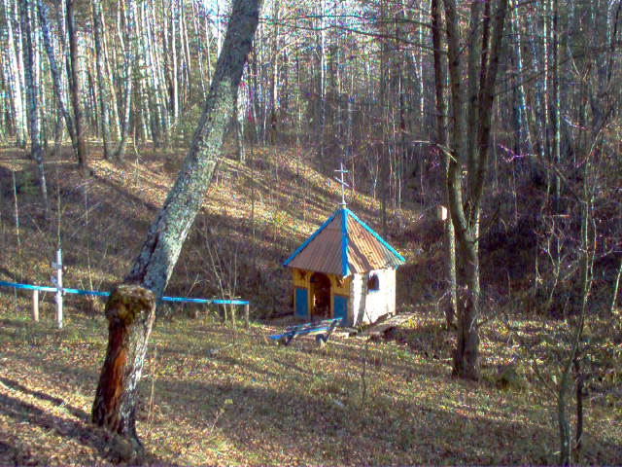
Гидрологическое описание родника
Выход воды на поверхность | Источник просачивается из почвы в нижней части оврага и стекает в реку Беседь.
Характер источника | Донный. Восходящий. Пресный. Холодный
Мощность источника | 0,3 л/с.
Физические показатели воды | средняя температура – 8,5 ⁰ С
Органолептические показатели воды:  Прозрачность  Запах  Мутность  Вкус | Прозрачная  Отсутствует  Отсутствует  сладковатый
Химические показатели воды | - В воде присутствуют хлорид – ионы и сульфат-ионы , нитрат-ионы.  - В воде выявлены катионы железа.

Паспорт родника «Калинов мостик».
Адрес:
окрестности села Макаричи Красногорского района Брянской области.
Местоположение:
родник расположен в 1500 метрах от выезда из села Макаричи, в 500 метрах от автодороги Красная Гора - Медведи, на дне глубокого оврага, находящегося в берёзовой роще.
Характеристика местности:
Красногорский район- часть Полесской низменности .Его рельеф – слабоволнистая равнина с пологим склоном с северо – востока на юго – запад. Средняя высота поверхности над уровнем моря составляет 125-150 метров.
Дата исследования: октябрь 2009 – октябрь 2011 года.
Характеристика почвы:
почва представляет суглинки, глину, песок.
Размеры родника: 150х150 см, средняя глубина 50 см.
Выход родника:
источник просачивается из-под почвы в нижней части оврага и стекает в реку Беседь.
Дебит:
В результате неоднократных измерений в разные месяцы года был установлен средний дебит 0,3 л/с.
Характер истечения: донный .
Температура средняя температура воды +8,4.

Свойства воды из родника:
Органолептические показатели: родниковая вода не имеет запаха. Вода прозрачная (высота водного столба составила 25 и более см) после отстаивания.
Т.о, родниковая вода имеет благоприятные органолептические показатели.
Химический анализ воды: рН = 7.6, присутствуют, сульфат-ионы (11,6), хлорид – ионы (10,6), нитраты (0,02), железо общее (0,17).
Влияние на окружающую местность: увлажнение.
Хозяйственное использование источника: Люди берут воду для питья. На Крещение Господне, а также 12 июля в день апостолов Петра и Павла проходят церковные службы.
Участие источника в питании реки: питает реку Беседь
Заключение: вода пригодна для употребления.
Санитарное состояние родника на период обнаружения: удовлетворительное , территория благоустроена, обнаружено небольшое количество мусора.
Санитарное состояние во время экологической акции:
хорошее.
Использование родника возможно в следующих целях:
- научных (для отбора проб воды на химический анализ в целях организации мониторинга окружающей среды и контроля санитарно – гигиенического состояния водоисточника);
- эколого-просветительских (проведение учебно-познавательных и иных экскурсий);
- рекреационных (места отдыха и прогулок) и иных.

Охрана родника от загрязнений:
Ученики МОУ Красногорская СОШ решили ежегодно проводить экологические акции, субботники, трудовые десанты и экологические экспедиции.
Предложения по охране и благоустройству.
1. Операция «Чистый родник» - ежегодно весной, летом и осенью проводить ревизию санитарного состояния родника.
2. Изготовить таблички «Свалка мусора запрещена».
3. Объявить конкурс на лучший плакат по охране родника и водных ресурсов.
4. Принять обращение к населению по соблюдению правил поведения в природе.
5. Распечатать листовки и распространить среди населения. Выпустить буклет «Наши родники».
6.Подготовить серию выпусков детской радиогазеты по охране водных ресурсов «Живи, родник!», «Мы за все в ответе».
7.Продолжить исследование родника, изучить его растительный и животный мир.

Родник «Надежда» с.Городечня.

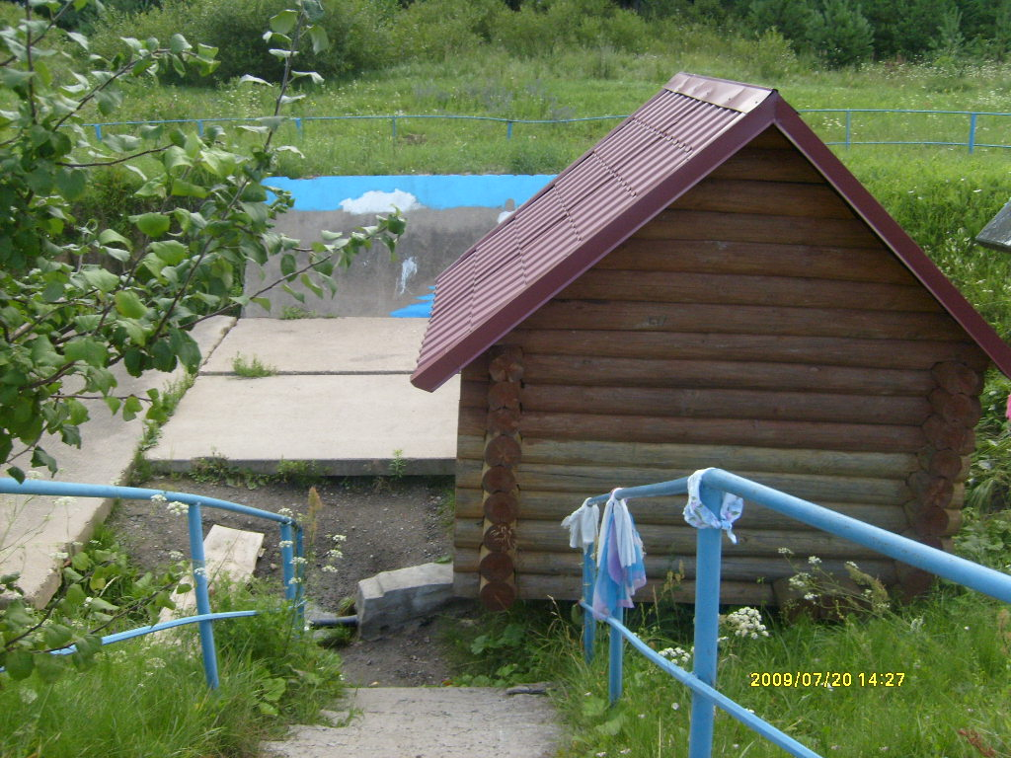
Гидрологическое описание родника .
Выход воды на поверхность | Источник просачивается из-под земли и стекает в Кожановское водохранилище.
Характер источника | Пресный. Холодный.
Мощность источника | 0,5 л/с
Физические показатели воды | Средняя температура воды 8.8⁰ С
Органолептические показатели воды  Прозрачность  Запах  Мутность  Вкус | Прозрачная  Отсутствует  Слабо опалесцирующая  Сладкий
Химические показатели воды | - В воде присутствуют сульфат-ионы.  - В воде выявлены катионы железа.

Паспорт родника «Надежда»».

Адрес: окрестности села Городечня Красногорского района Брянской области
Месторасположение: родник расположен в 500 метрах от населенного пункта Городечня, в 30 метрах от автодороги проходящей из села Яловка в Красную Гору.

Характеристика местности: низменность на окраине хвойного леса
Выход родника: источник выходит из почвы и стекает в Кожановское водохранилище.
Характеристика почвы: почва представляет суглинки, глину, песок, мел.
Размеры чаши родника: 120х120 см, средняя глубина 1м 50см
Дебит: В июле дебит воды составил 0,5л/с, в сентябре –0,5л/с.

Свойства воды:
Органолептические показатели: родниковая вода не имеет запаха, в ней не обнаружены взвешенные частицы почвы, вода прозрачная ( высота водного столба составила 25 и более см).
рН = 7,8, присутствуют, сульфат-ионы (3,3) и хлорид – ионы (13,1), нитраты (4,0), железо (0,14).
Влияние на окружающую местность: увлажнение
Радиационный фон 0,14мкЗв/ч
Хозяйственное использование источника: обнаружено.
Участие источника в питании реки: питает Кожановское водохранилище
Заключение:
Вода чистая, прозрачная, холодная, пригодна для употребления.
Санитарное состояние на момент обнаружения: удовлетворительное.
Обустройство:
- расчищено донце родника,
- расчищено и углублено русло родника,
- сделан сток для воды,
- установлена часовенка,
- сооружен лестничный марш с поручнями,
- расчищена и благоустроена территория возле родника.
Санитарное состояние по завершению экологической акции: хорошее.
Использование родника: отдыхающие и туристы набирают воду , проходит церковная служба в сочельник Крещения, приезжают свадьбы.

Дата исследования: июнь, июль, сентябрь 2009-2011 годов.
Предложения по охране и благоустройству.
1. Операция «Чистый родник» - ежегодно весной, летом и осенью проводить ревизию санитарного состояния родника.
2. Принять обращение к населению по соблюдению правил поведения в природе.
3. Распечатать листовки и распространить среди населения. Выпустить буклет «Наши родники».

Родник «Синий колодец» с.Летяхи.
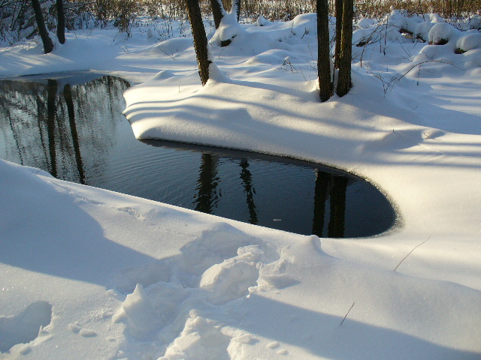
Гидрологическое описание родника .
Выход воды на поверхность | Источник просачивается из-под корней деревьев и стекает в речку Ковпита.
Характер источника | Пресный. Холодный.
Мощность источника | Нет возможности определить
Физические показатели воды | Средняя температура воды 5.4⁰ С
Органолептические показатели воды  Прозрачность  Запах  Мутность  Вкус | Прозрачная  Отсутствует  Слабо опалесцирующая  Сладкий
Химические показатели воды | - В воде присутствуют сульфат-ионы.  - В воде выявлены катионы железа.
Паспорт родника «Синий колодец»».

Адрес: село Летяхи Красногорского района Брянской области
Месторасположение: родник расположен в 5км. от населенного пункта Летяхи, в 500 метрах от реки Ковпита.
Характеристика местности: Низменность на окраине хвойного леса Выход родника: источник выходит из-под коры деревьев и стекает в реку.
Характеристика почвы: почва представляет суглинки, глину, песок.
Размеры чаши родника: не имеет строгих геометрических очертаний. Длина около 5м. Ширина 1-3м. глубина у истока 50см, в местах где бьют ключи дно не определяется.
Дебит: не определили.
Свойства воды:
Органолептические показатели: родниковая вода не имеет запаха, в ней не обнаружены взвешенные частицы почвы, вода прозрачная ( высота водного столба составила 25 и более см).
рН = 7,2, присутствуют сульфат-ионы (11,4) и хлорид – ионы (10,2), нитраты (4,7).
Влияние на окружающую местность: увлажнение, имеются размывы.
Радиационный фон 0,14мкЗв/ч
Хозяйственное использование источника: обнаружено.
Участие источника в питании реки: питает реку Ковпита.
Заключение:
Вода чистая, прозрачная, холодная, пригодна для употребления.
Санитарное состояние на момент обнаружения: удовлетворительное.
Обустройство:
- недалека установлен сруб, сделан настил для подхода к воде.
Санитарное состояние по завершению экологической акции: хорошее.
Использование родника:
отдыхающие и туристы набирают воду , проходит церковная служба на Яблочный Спас.

Дата исследования: июнь, июль, сентябрь 2009-2011 годов.
Предложения по охране и благоустройству.
1. Операция «Чистый родник» - ежегодно весной, летом и осенью проводить ревизию санитарного состояния родника.
2. Принять обращение к населению по соблюдению правил поведения в природе.
3. Распечатать листовки и распространить среди населения. Выпустить буклет «Наши родники».
4.Обратиться к главе Перелазского поселения Левицкому В.М. по улучшению обустройства родника.

Заключение.

Были проведены гидрологические, этнологические, химические исследования родников, выявлено их значение, которые позволили составить паспорта трёх родников.

По результатам исследований можно сделать ВЫВОДЫ:
Вода из всех исследуемых родников имеет благоприятные органолептические показатели, не содержит катионы тяжелых металлов.
Химический анализ показал, что содержание в воде химических веществ соответствует норме. Вода в родниках не жесткая.
Вода в родниках №1 , №2 и №3 пригодна для употребления.
Данные исследований родников будут опубликованы в школьной газете «Экологический вестник», а также в районной газете «Красногорская Жизнь». Мы планируем проведение классных часов, бесед с учащимися по теме «Наши родники», а также продолжать работу по пропаганде бережного отношения к родникам среди жителей нашего поселка.
Наша задача заключается в том, чтобы собрать сведения о родниках, сохранить их и передать следующим поколениям. В 2012 году мы планируем продолжить работу, и не только выявить, и исследовать новые источники, но и продолжать принимать конкретные меры по их сохранению и благоустройству.
Мы искренне надеемся, что наша работа станет еще одним источником познания родного края, побудительным мотивом бережного отношения к природе, формирования чувства гордости за свою “малую Родину”.
Главным нашим пожеланием является, чтобы родники «Синий колодец», «Калинов мостик» и «Надежда» стали любимым местом отдыха односельчан. Родники – наше общее достояние.
Россия переживает сейчас один из самых драматических периодов в своей истории - кризис духовности. Общество, не имеющее своих идеалов - обречено. Отвергнув прежние духовные ценности, мы не предложили подрастающему поколению ничего взамен. Именно поэтому в обществе остро встала проблема воспитания патриотизма и духовности (составных и неотъемлемых частей экологического мышления) - того, без чего нельзя возродить величие России.
Сохранение в первозданном виде природных территорий (родников, озер, гор, мест обретения святынь и др.), почитаемых в народе как святые – не только и не столько актуальная экологическая проблема региона, но и важнейший источник воспитания духовности, патриотизма и религиозной нравственности общества, особенно молодежи. Возрождение наших святынь – один из путей преодоления кризиса духовности в России.
С другой стороны, объявление природных объектов охраняемыми природными территориями и изъятие их из хозяйственного оборота, взятие под охрану государства улучшит экологическую обстановку, позволит сохранить живописные уголки природы.
.

Список используемой литературы.
1. Ахромеев Л.М. Природа Брянщины. Учебно- справочное издание.Б.: Курсив, 2000.
2. Алексеев С.В., Гудзева Н.В., Муравьёв А.Г., Гущина Э.В. Практикум по экологии. Москва: АО МДС, 1996.
3. Буданова Н. Р. Организация этнографических исследований. М.: 2003г.
4. Баринова И.И , Горбанев В.А. и др. География: Большой справочник для школьников и поступающих в вузы. – 2 издание.- М.: Дрофа, 1999 г.
5.Географический энциклопедический словарь. М.: Советская энциклопедия, 1988 г.
6.Габриелян О.С. Химия. 8класс.Учебник для общеобразовательных учебных заведений.- 4-е издание.- М.: «Дрофа», 2000.
7.Газета «Красногорская жизнь»№ 65 от 18 августа 2009 года, 21 января 2007 года.
8. Ковешников В. Н., Усенко С. Н. Методические разработки краеведческих наблюдений. Краснодар, 2000.
9. Орлова Л. Тайный код воды. – Минск: Современный литератор, 2006.
10. Филлиповский И.А. Самое удивительное ископаемое.-Алма-Ата, 1981.
11.Фёдорова А.И. ,Никольская А.Н..Практикум по экологии и охране окружающей среды .М.: Владос,2003

